高中化学付映红名师工作室简讯（第4期）

专家引领明方向 共研蓄力勇前行

“合作如兰，扬扬其香；采而佩之，供应四方”，2024年6月27日（周四）下午，春城计划付映红名师工作室联合云南省沈艳华名师工作室、云南省洪涛工作室、云南省赵敏名师工作室，云南省李蓉名师工作室，云南省张何林名师工作室等一起进行了联合教研活动，于线上线下同步完成。

“高山仰止，方知才疏，三人同行，觉左右为师”。本次活动非常荣幸邀请到北京师范大学化学学院朱玉军教授，给大家开展主题为《核心素养为本的化学教学——案例分析与有效策略》的讲座，孙晓春老师主持活动。本次活动扎根教学，深挖教学活动细节，案例导向，干货满满，老师们认真笔记，收获颇多。

《核心素养为本的化学教学——案例分析与有效策略》

1.专家介绍

朱玉军，教育学博士，核心期刊《化学教育》专职副主编、编辑部主任，担任两届中国教育学会化学教学专业委员会理事，担任三届中国化学会化学教育委员会委员，中学教师“国培计划” 培训专家。在《课程·教材·教法》《中国教育学刊》《全球教育展望》《中国大学教学》《科学与社会》等核心期刊或CSSCI 期刊上发表论文 30 余篇，参与编写教材和著作 10 余部。参与开发的教学成果，获得国家级一等奖 1 次，国家级二等奖 1 次；省级特等奖 1 次。全国知名化学教育专家，给北京、上海、河北、吉林、山东、山西、广东、浙江、江苏、安徽、重庆、四川、甘肃、宁夏、新疆、福建、江西、云南、河南、青海、湖北、陕西、辽宁、湖南、广西、贵州、黑龙江、内蒙古、西藏等 29 个地区做培训和学术会议报告，及 IUPAC ICCE2016 报告，共计达 200 多场。

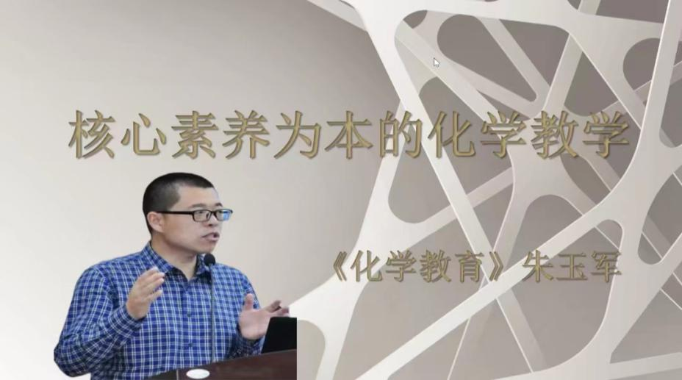

2.案例分析

为了更好地落实核心素养，朱玉军教授进行了教学案例分享，案例中朱教授与我们分享了具体教学案例：

从“教师提问的针对性案例”，让学生利用已有知识来解决未知问题，追问学生依据，尊重事实才能求是。建议老师们需要在精心设计体现核心素养内涵的教学活动上下功夫，调动学生的已有知识，调动学生的科学思维，解决问题!

从“氧化还原反应”、“配制一定物质的量浓度的溶液”的案例分析，启发老师们需要在研究教材前后知识之间的联系上下功夫，调动学生的已有知识来学习新知识，从而形成知识链条或网络，形成知识之间的相互联系及解释关系!

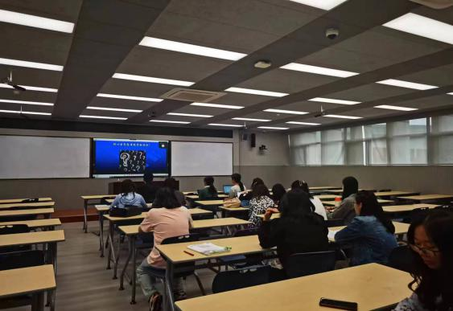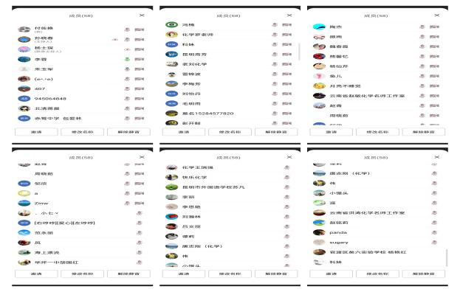

从“金属与酸的反应分析Mg、Fe、Zn、Cu的活动性”的案例分析，重新认知金属活动性顺序的定义，让老师们明白将化学学科知识理解透彻，才能设计出严密的证据推理及模型认知活动!

从“84消毒液与稀硫酸的反应”的案例分析，让老师意识到需要在化学学科知识的理解上下功夫，搞清楚知识的来龙去脉，避免科学性问题!

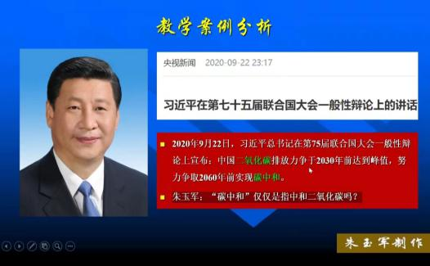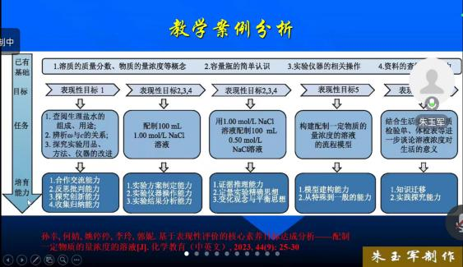

从“苹果变色”、“月饼盒中的小包装袋”、“有效氯”、“碳中和的含义”等情境选取案例，让老师们明白不能为了情境而情境，真实情境的使用，一定要充分查阅文献，搞清楚其中的科学原理、科学知识，才能发挥更大的教学价值，才能体现核心素养的内涵!

1. 教学建议

教学有法，朱玉军教授嘱咐大家将化学学科知识理解透彻了，才能设计出严谨的证据推理及模型认知活动，教学应在研究教材前后知识之间的联系上下功夫，调动学生已有的知识来学习新的知识，从而形成知识链条或网络，形成知识之间的联系及解释关系。怎样实现以素养为本的教学呢？细节、思维、设计很重要，透彻理解学科知识和真实情境很重要，总而言之，教师的学习很重要。

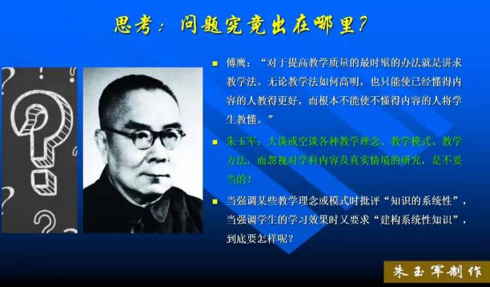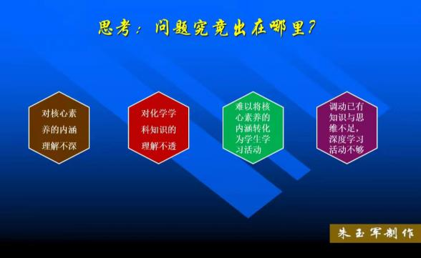

教育是责任与当担，教育是一场爱的修行，朱玉军教授提出核心素养为本的教学建议——为学生播下信仰的种子：求真及社会责任，为学生播下知识的种子：兴趣及学习方法，为学生播下道德的种子：向善及行为规范，为学生播下成功的种子：习惯的重要性。李蓉老师说朱玉军教授传达给大家的不仅是“解决术的问题”而是“解决道的问题”。